**WebVPN使用方法**

**浏览器直接输入网址访问，访问地址：http://webvpn.hnie.edu.cn/**

1. **电脑端登录界面，见图1所示：**



图 1

1. **手机端登录界面，见图2所示：**



图 2

注：本校师生请选择“统一身份认证”登录（学校统一身份认证用户名和密码）。

**成功登陆后可通过相关链接，访问校内资源（访问其他校内资源，可通过点击“主页”后进入），见图3所示：**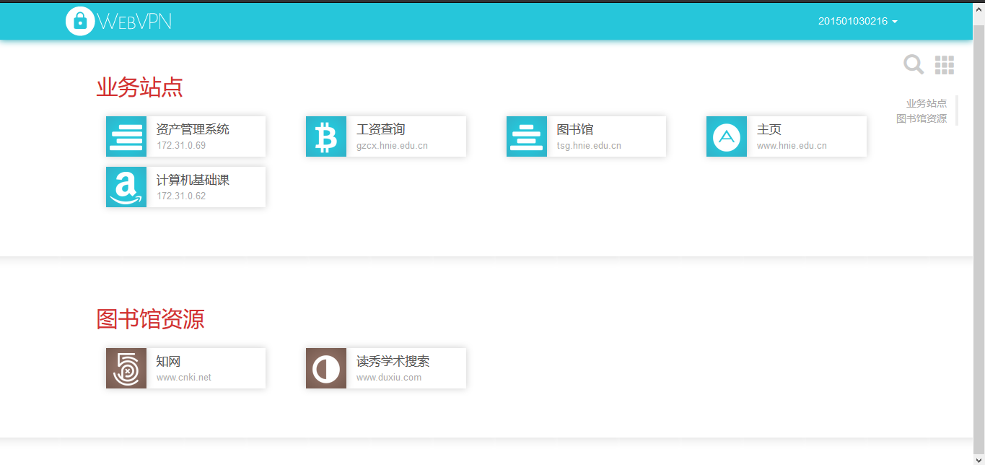

图 3